Rutina de pensamiento: “Ver, pensar, preguntar”

**Veo**

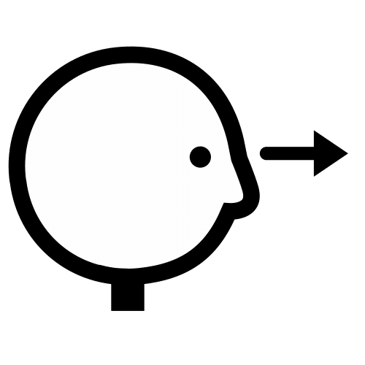

**Pienso**



**Me pregunto**

